
МИНОБРНАУКИ РОССИИ
Федеральное государственное бюджетное образовательное учреждение
высшего образования
«МИРЭА − Российский технологический университет»
РТУ МИРЭА
Институт информационных технологий (ИИТ)
Кафедра практической и прикладной информатики (ППИ)

ОТЧЕТ ПО ПРАКТИЧЕСКОЙ РАБОТЕ
по дисциплине «Моделирование бизнес-процессов»

Практическое занятие № 14
Задание № 1

Студент группы ИНБО-01-17 | ИНБО-22-23 Рыжов К.М. | (подпись)
Преподаватель | Ахмедова Х.Г. | (подпись)
Отчет представлен | «16» ноября 2025 г.

Москва 2025 г.
Цель занятия: отработка применения типизации событий и элемента «Задача», а также маркеров действий при создании моделей процессов в методологии BPMN
Постановка задачи:
На основе выданного преподавателем варианта задания:
- сформировать текстовое описание бизнес-процесса, определив роли (исполнителей), инициирующее и завершающее событие, тем самым определив границы бизнес-процесса;
- построить бизнес-процесс в нотации BPMN,
- подготовить презентацию для публичной защиты бизнес-процесса, защитить полученную модель.
Задание 1:
При построении модели бизнес-процесса согласно выданному варианту необходимо обеспечить как минимум два пула с целью получения диаграммы взаимодействия. Один из пулов может представлять собой либо контрагента либо другой процесс.
Все элементы «Задача» и события студент должен типизировать, а также использовать маркеры действий. Применить не менее одного раза маркер подпроцесса и построить для него отдельно в дальнейшем развёрнутый пул.
В процессах кроме их наименования даны опорные задачи, которые могут выступить в качестве подпроцесса. При недостатке информации студенту рекомендуется обратиться к свободным и доступным источникам в Интернете.
Мой вариант – 23:
23. Обслужить посетителя в отеле
- забронировать номер для гостя
- зарегистрировать гостя
- оформить оплату проживания

Решение задачи:
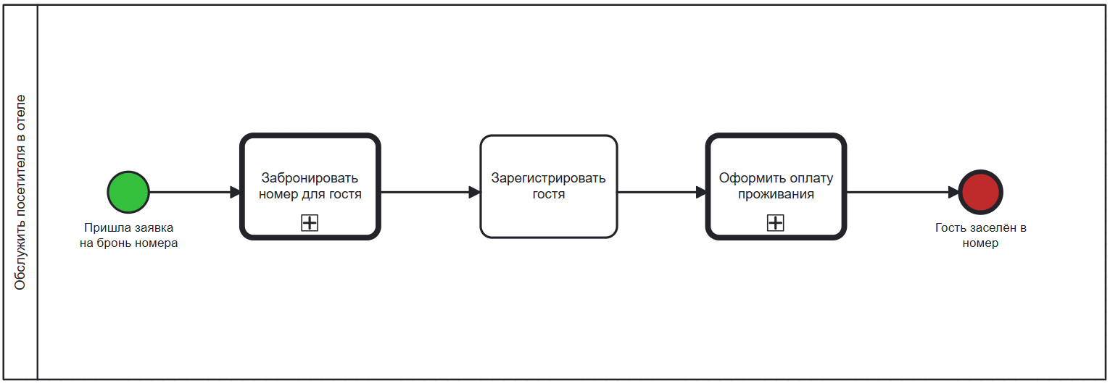
Рисунок 1 – Диаграмма процесса «Обслужить посетителя в отеле»
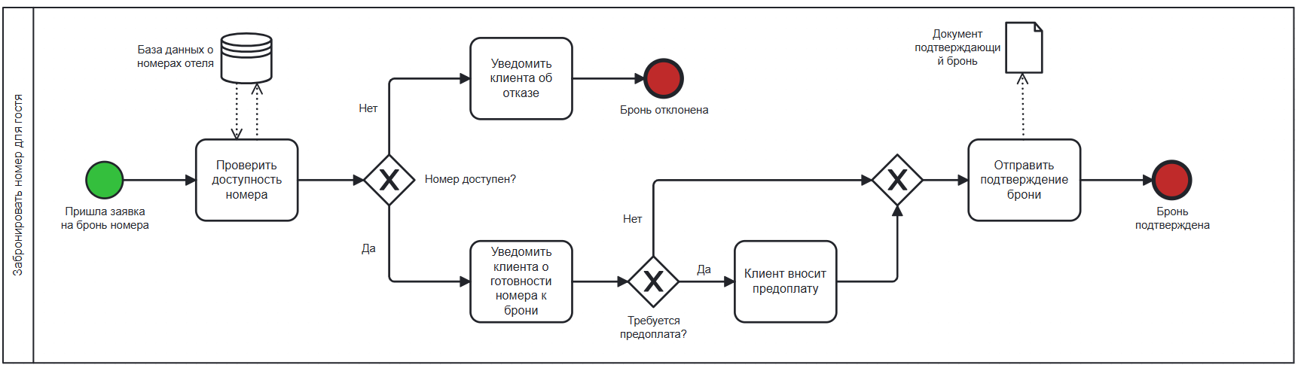
Рисунок 2 — Диаграмма подпроцесса «Забронировать номер для гостя»
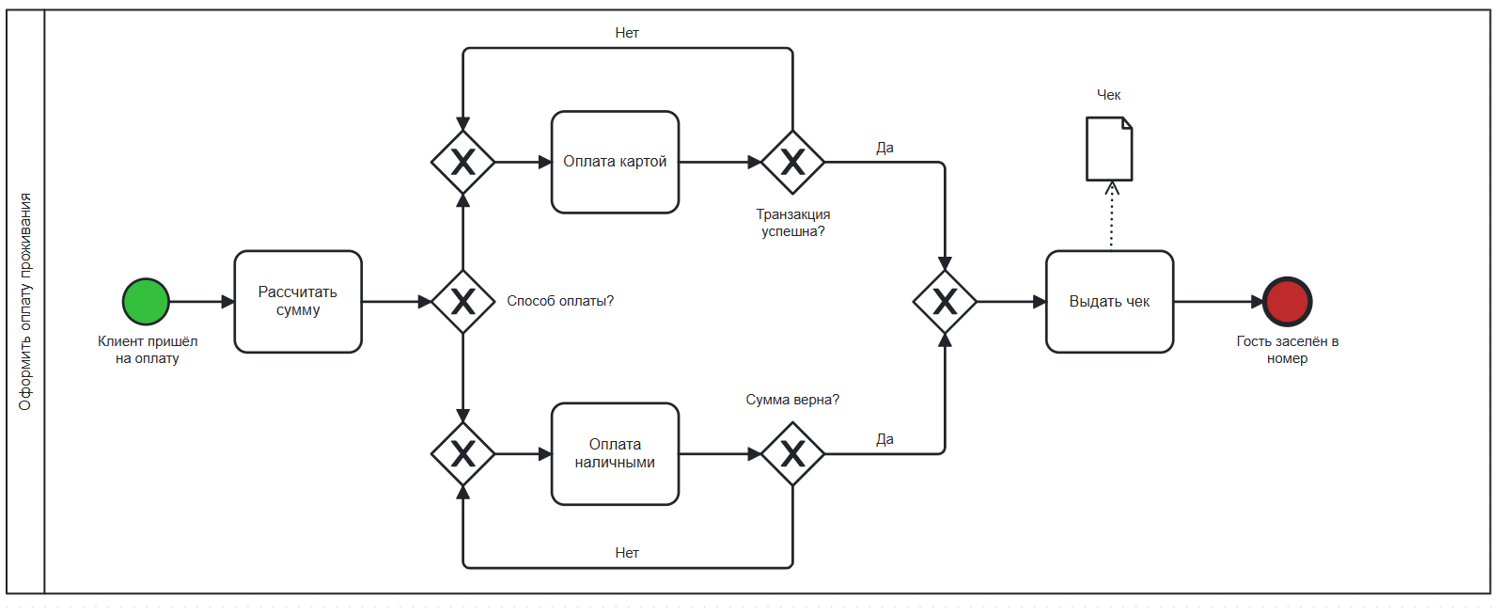
Рисунок 3 — Диаграмма подпроцесса «Оформить оплату проживания»
Вывод: На основе выданного преподавателем задания были построены бизнес-процессы в нотации BPMN.

Список использованных источников и литературы:
- Размещенное в СДО как «Моделирование бизнес-процессов_Лекция» исправленное и дополненное учебное пособие по «Моделированию бизнес-процессов» [Электронный ресурс]: учебное пособие / Ю. В. Кириллина, И. А. Семичастнов. — М.: РТУ МИРЭА
- Долганова О. И., Виноградова Е. В., Лобанова А. М. Моделирование бизнес-процессов [Электронный ресурс]: Учебник и практикум для вузов. - Москва: Юрайт, 2020. - 289 с – Режим доступа: https://urait.ru/bcode/450550
- Каменнова М. С., Крохин В. В., Машков И. В. Моделирование бизнеспроцессов. В 2 ч. Часть 1 [Электронный ресурс]: Учебник и практикум для вузов. - Москва: Юрайт, 2021. - 282 с – Режим доступа: https://urait.ru/bcode/469152
- Грекул В. И., Коровкина Н. Л., Левочкина Г. А. Проектирование информационных систем [Электронный ресурс]: Учебник и практикум для вузов. - Москва: Юрайт, 2020. - 385 с – Режим доступа: https://urait.ru/bcode/450997

